**«Мы помним, мы гордимся!»**

**05. 05. 23г.**

Все дальше и дальше от нас те страшные годы, когда шла война. Но **День Победы** и сейчас остается самым важным, и главным праздником нашей страны. Поэтому ежегодно в нашем детском саду отмечают 9 мая. Нельзя, чтобы наши дети забывали об этом.

В преддверии празднования Дня **Победы в нашей группе**«Умейки» состоялся парад, где ребята маршировали как солдаты, пели военные песни, и соревновались в спортивных состязаниях, проявив всю свою силу, ловкость и умение. А в завершении мероприятия дети восстанавливали свои силы настоящей солдатской кашей на полевой кухне.

Проведенные нами мероприятия помогают воспитывать детей в духе патриотизма, любви к Родине, сохранять в наших душах память о героях Великой Отечественной войны и их бессмертных Подвигах.

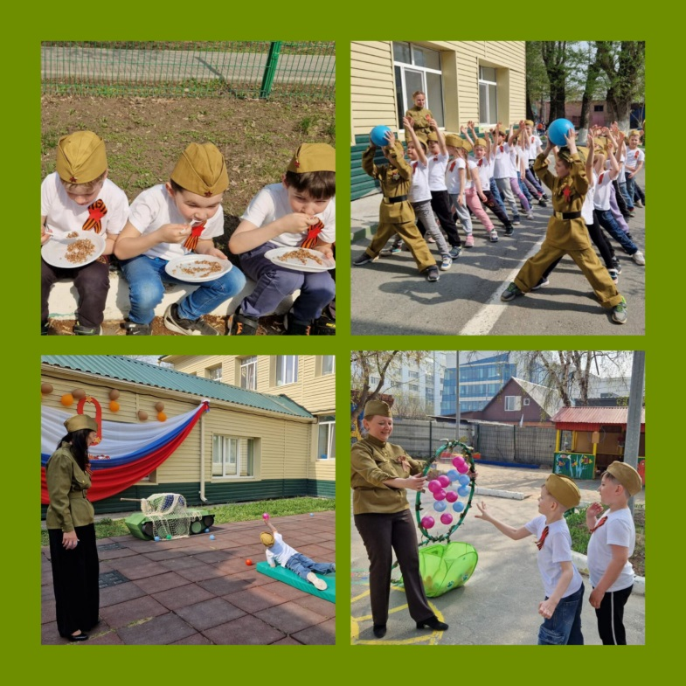

**С праздником друзья! С Днём Победы**!

Авторы: Гаврилюк Г.С., Романова Е.А.